**Homework-07**

**使用QGIS将Doubs数据集采样点的utm坐标转换为地理坐标步骤**

**孙钰钰 SA23008215**

# HEADER------------------------------------

# Author: sunyuyu

# Copyright Copyright 2024-sunyuyu

# Email: sunyuyu@email.ustc.edu.cn

# Date: 2024-04-20

# Document Name: crs_conversion

# Document Description:使用QGIS将Doubs数据集采样点的

utm坐标转换为地理坐标的步骤

# SETUP ----------------------------------------------

**1. 获取doubs河道地图数据**

**（1）在QGIS中安装QuickOSM、Freehand raster georeferencer插件**

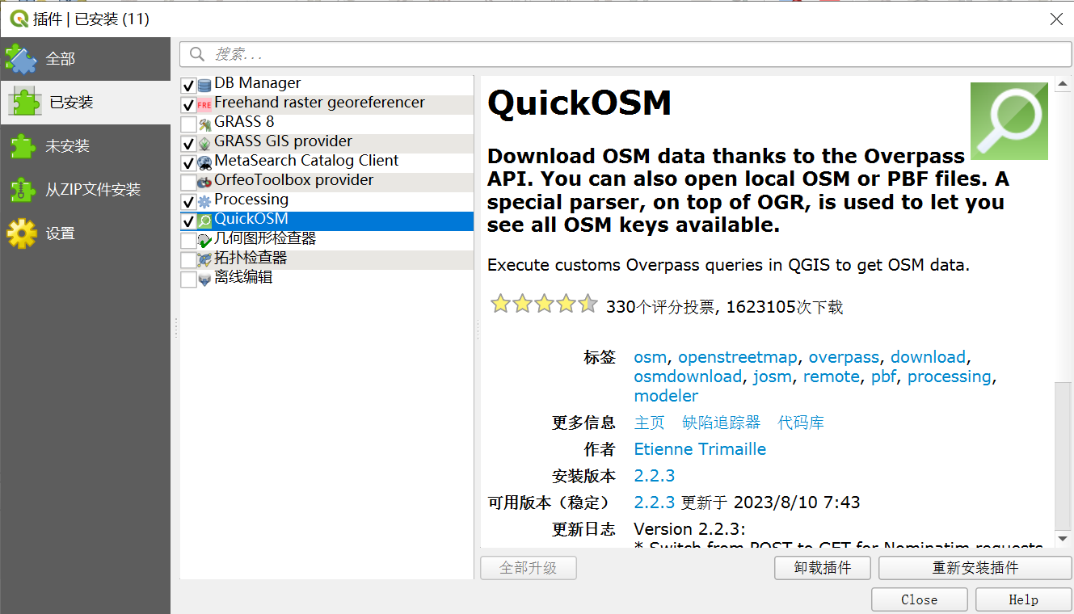

**（2）利用插件获取包含地理坐标信息的doubs河道地图数据doubs-river.gpkg**

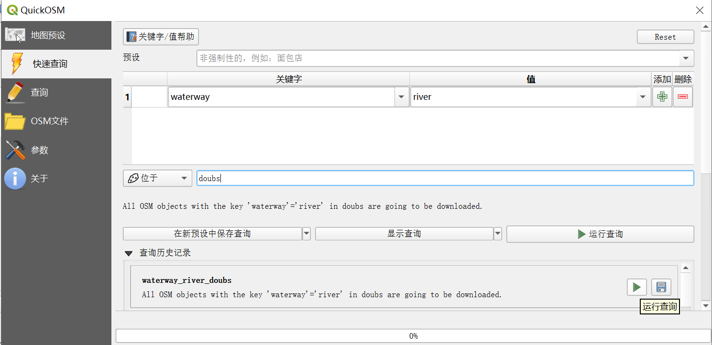

**（3）加载doubs河道地图数据**

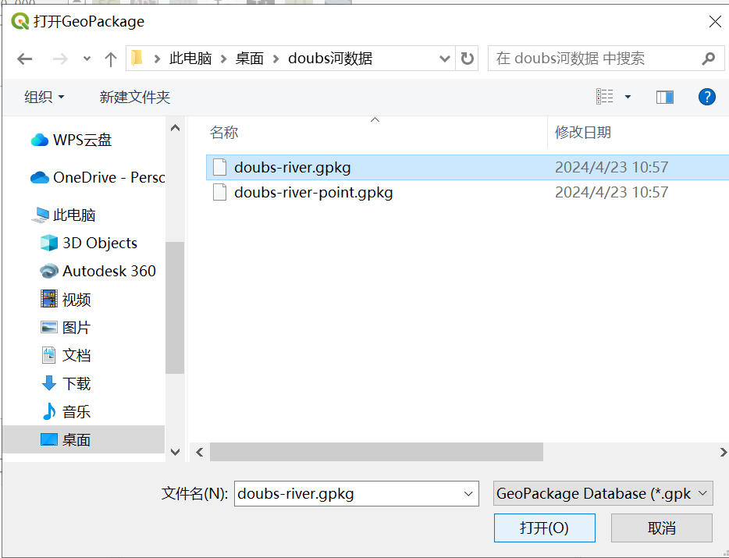

**（4）添加doubs河道地图图层**

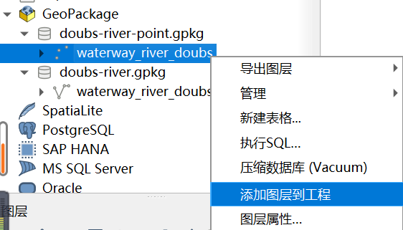

**2.获取doubs数据集取样点数据**

**（1）利用R将doubs数据集中采样点x、y坐标点提取为csv文件doubsxy.csv**

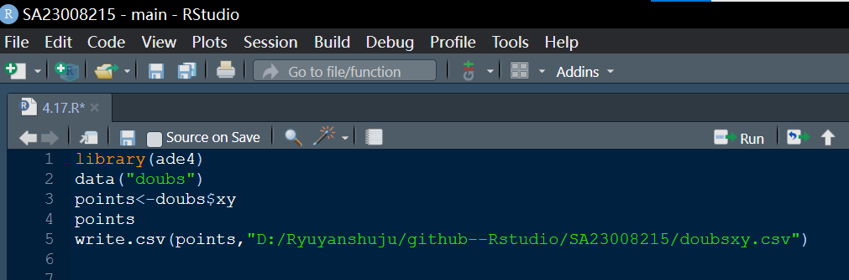

**（2）在QGIS中载入采样点xy坐标点doubsxy.csv文件图层**

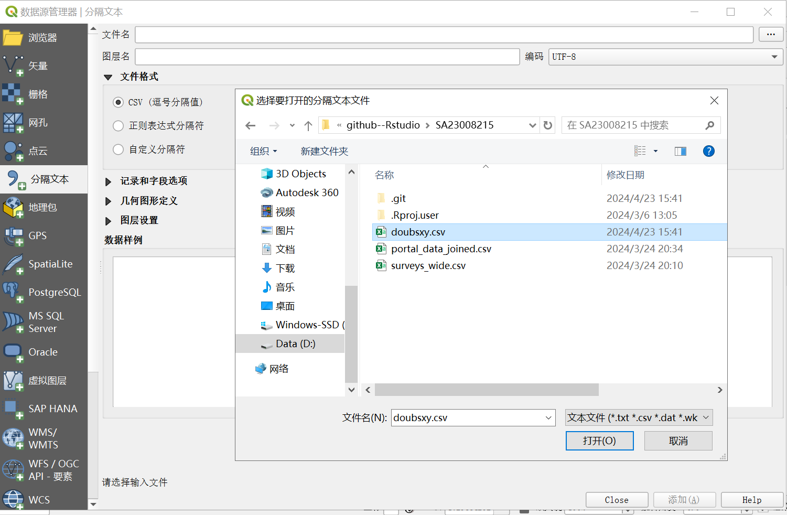

**（3）将采样点xy坐标点图层导出成png图像doubsxy.png（UTM坐标系）**

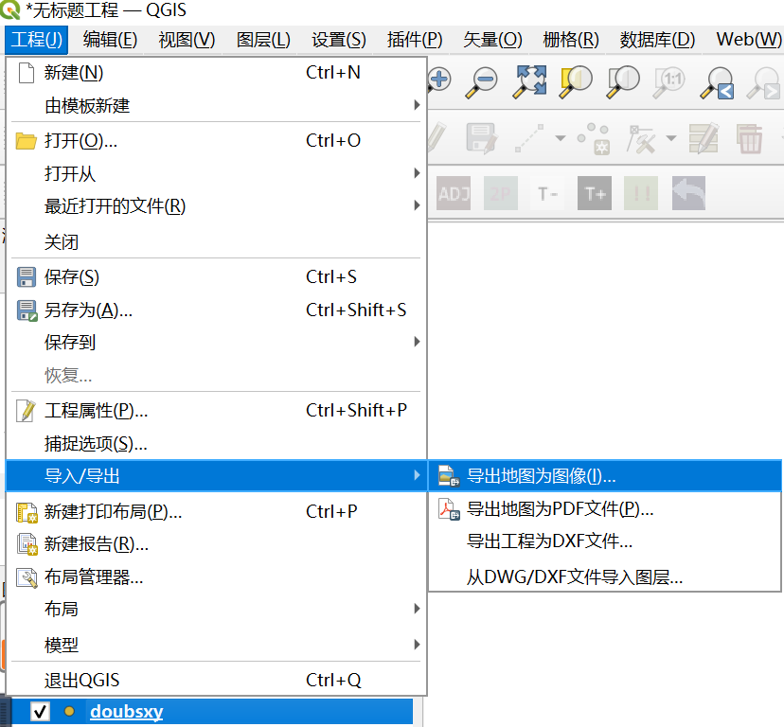

**（4）利用插件Freehand raster georeferencer导入doubsxy.png图像栅格图层**

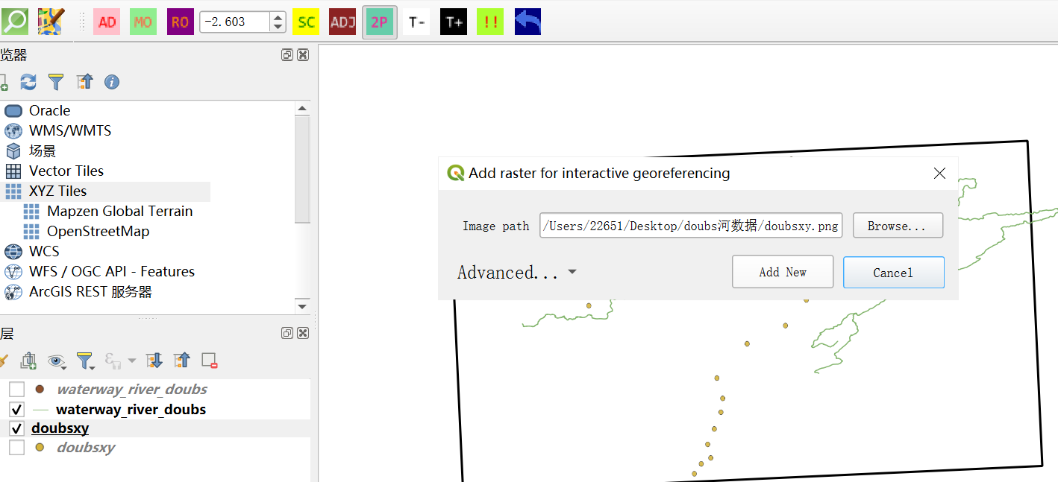

**3.配准并转换坐标系**

**（1）利用插件Freehand raster georeferencer将doubsxy.png图像图层的采样点校准到含有地理坐标信息的doubs河道图层线条对齐，以便后续分析和数据处理中可以准确地获取经纬度信息。**

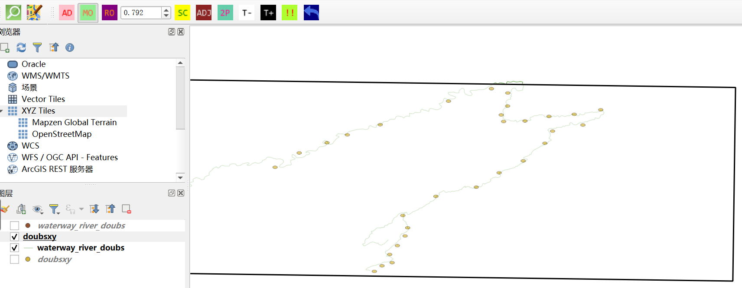

**（2）将校准后doubsxy.png图像导出为doubsxy-1.png新图像，再次导入。利用配准工具将校准后的doubsxy-1.png图像与地理数据集对齐，并确定各个点的地理坐标，从而实现图像校准与地理坐标的结合。**

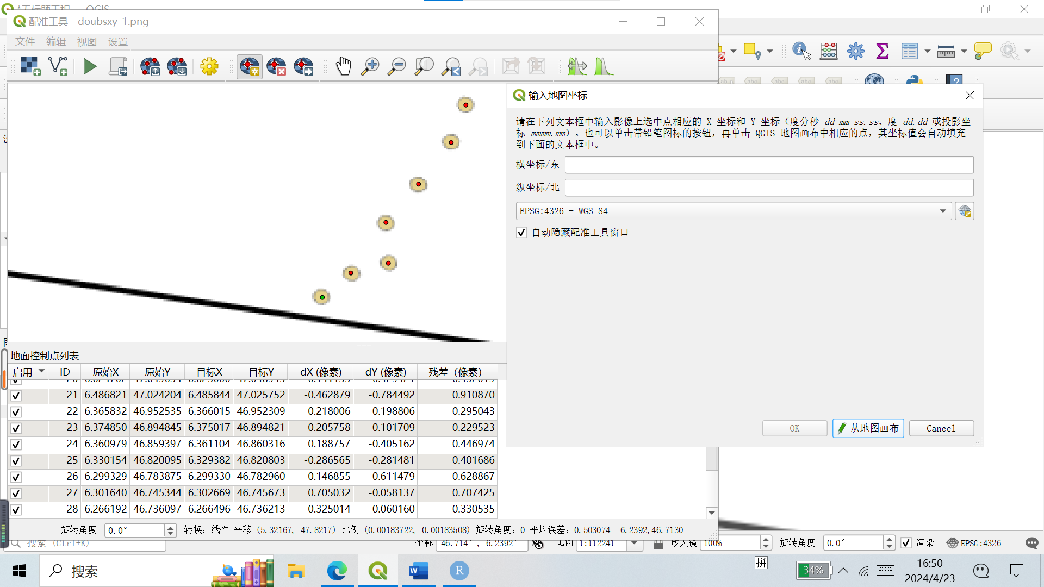

**（3）保存包含点坐标的配准文件doubsxy-1.png.points和经过地理配准（地理参考）后已修改的栅格图像文件doubsxy-1_已修改.tif。**

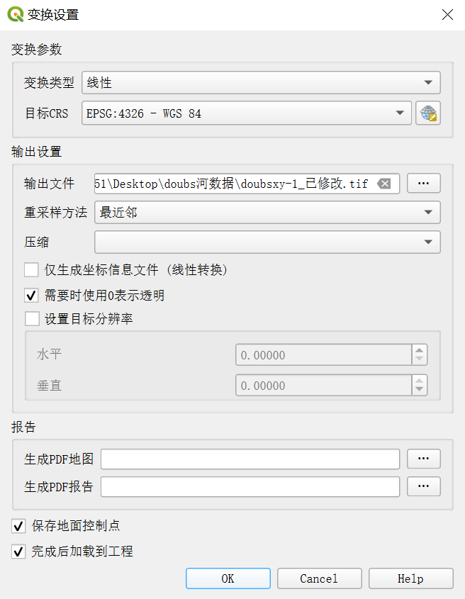

**（4）更改包含点坐标的配准文件doubsxy-1.png.points后缀为.csv格式文件，从而查看各个点的坐标，完成数据集Doubs采样点x、y坐标点的utm坐标系到地理坐标系的转变。**

